班级动态(9.25)
一、晨间来园基本情况
1.来园人数： 应到24人，实到23人，请假1人：丁梓彤。
2.来园情况：今天早晨所有幼儿都能够在8：20前入园。入园的幼儿大部分都能主动跟老师打招呼，个别幼儿在老师打招呼之后也会做出积极的回应。刘昊天小朋友中午接回家睡午觉。
能够独立入园，自己走进教室的幼儿为：高星辰、陈语汐、杨逸慧、季鑫阳、薛安迪、程宇航、陈弈和、于佳怡、崔正轩、张正尧、鲁佳依、査欣珞、吴仲睿、吴宥昕、张伊冉、高沐泓、刘昊天、高若柠、蒋昕乐、周茉、姜瑞、林书妤、吴心豪。

二、区域活动
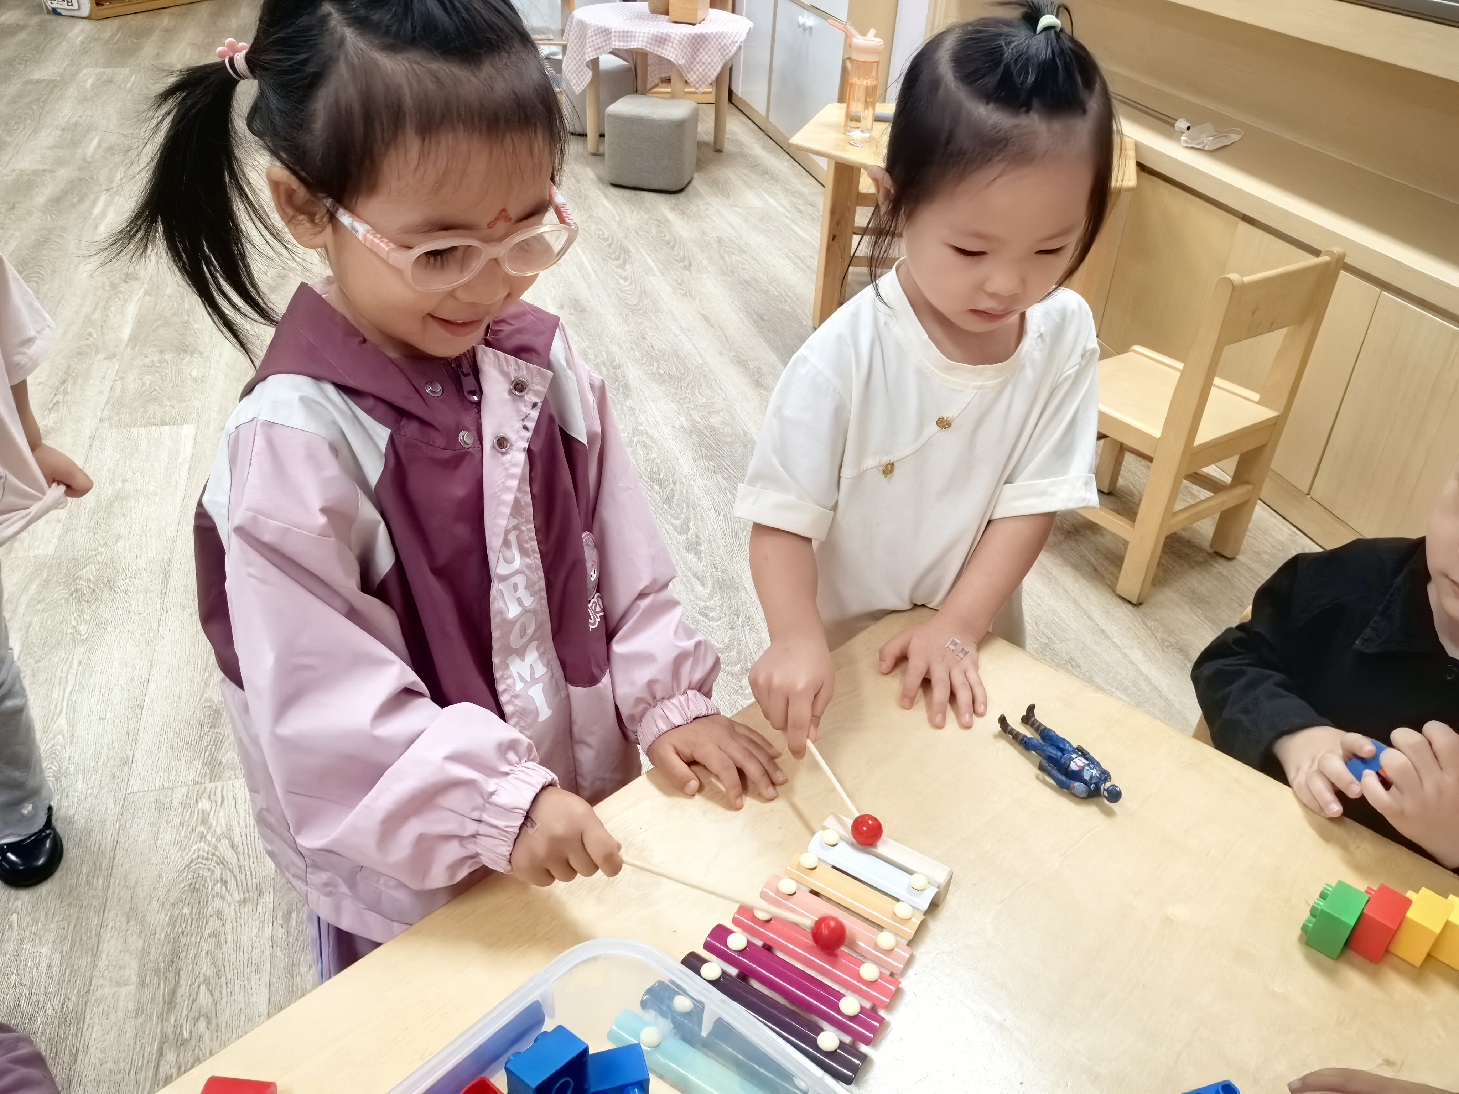 | 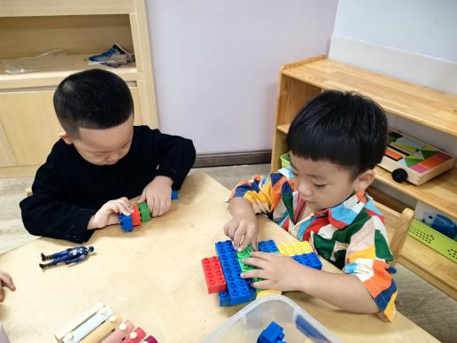 | 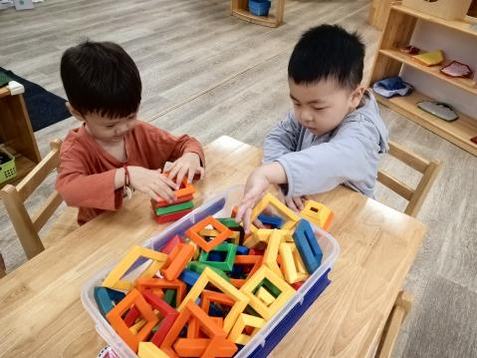
鲁佳依和陈语汐在益智区玩打击乐器。 | 乐乐和鑫鑫在桌面建构玩乐高积木，搭建的是飞机。 | 张正尧和高星辰在桌面建构用积木搭建金字塔。
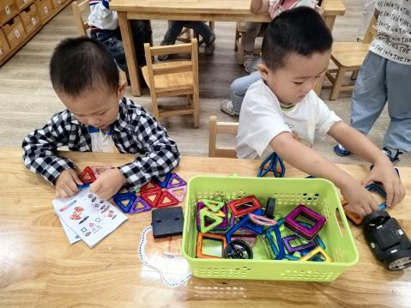 | 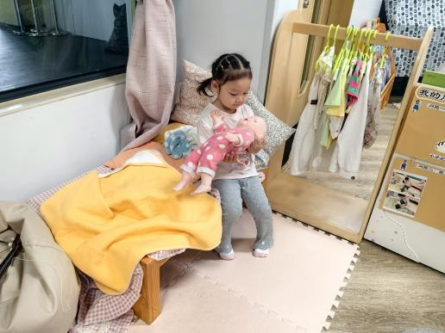 | 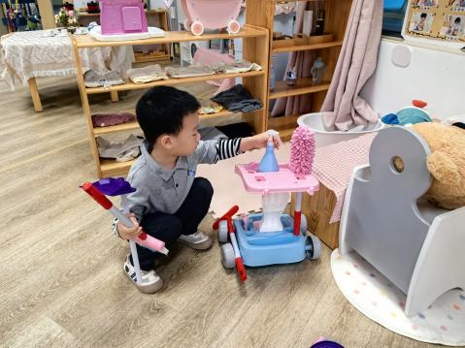
陈弈和和姜瑞在玩磁力片的游戏。 | 慧慧在娃娃家哄小娃娃睡觉呢。 |  | 康康在娃娃家用各种工具帮娃娃家大扫除。
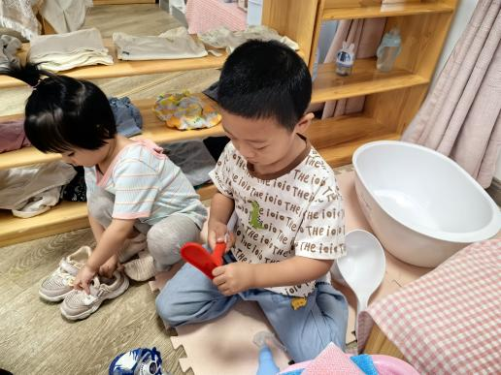 | 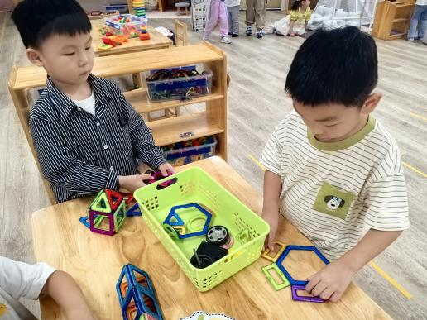 | 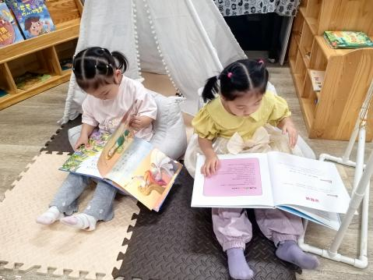
豆豆和查欣珞准备帮娃娃洗个热水澡。 | 东东和昊天在用磁力片搭建一个大房子。 | 冉冉和慧慧在阅读区看绘本书。
三、集体活动——社会：我的玩具大家玩
本次活动是一节涂色活动,小班的孩子绘画还处在涂鸦阶段,他们开始尝试用身边的材料涂涂画画。但是在绘画中没有明显的作画意图，为了更好地让幼儿从随意涂抹到有意涂抹发展，开展了本次活动。本次活动通过创设开汽车的情境，让幼儿了解汽车的基本结构并给小汽车涂上自己喜欢的颜色，感受丰富色彩所带来的美的享受。
小班的幼儿对色彩已经有了一定的认识，会用色彩来表现自己的所见所想。但小班幼儿涂色只处于涂鸦阶段，涂色时往往会出现不认真、涂到一半没耐心，所表现的内容也常会出现一些大小不均匀的空白，而且他们对于如何涂色，意识还是比较的模糊。比如颜色应该涂的均匀，应该涂在黑线里面等还没有一定的规则意识。
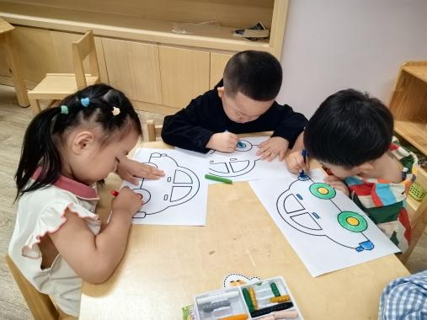 | 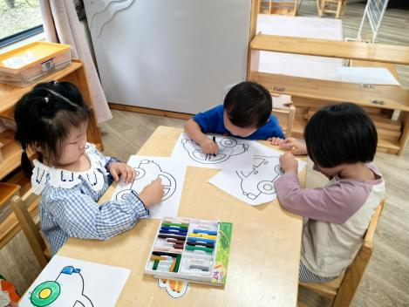 | 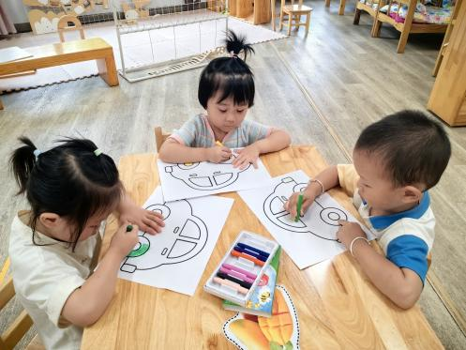
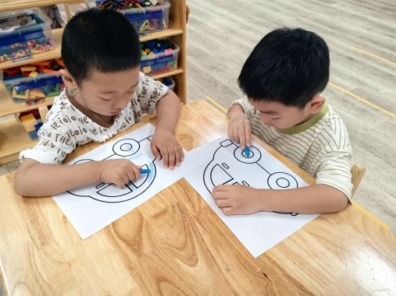 | 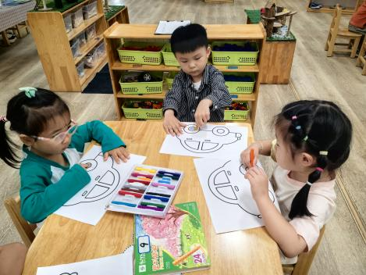 | 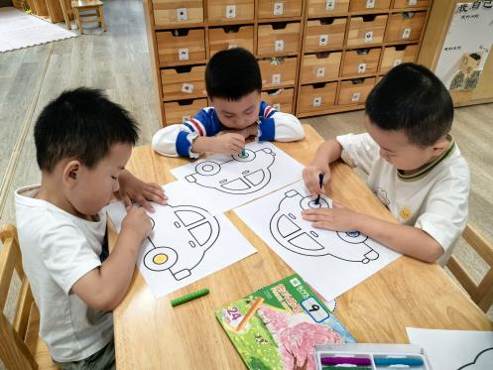
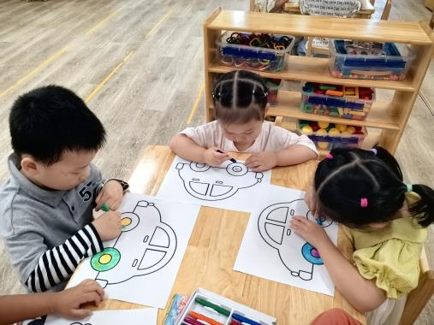 | 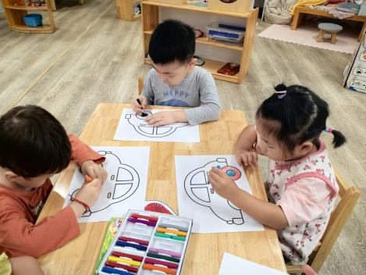
在本次活动中，陈语汐、季鑫阳、薛安迪、程宇航、陈弈和、崔正轩、张正尧、鲁佳依、査欣珞、刘昊天、周茉、姜瑞、吴心豪能大胆选择自己喜欢的颜色来绘画，体验涂色的乐趣。
在本次活动中，能根据汽车轮廓图顺着一个方向来回涂色,掌握涂色的正确方法的幼儿有：蒋昕乐、高星辰、于佳怡、吴仲睿、吴宥昕、林书妤、张伊冉、杨逸慧、高若柠、高沐泓。
四、午餐活动
今日午餐：炸酱面、手工鱼圆汤。
吃了两碗炸酱面的幼儿为：陈语汐、季鑫阳、于佳怡、崔正轩、吴仲睿、吴宥昕、张伊冉、高沐泓、刘昊天、高若柠、蒋昕乐、周茉、姜瑞、林书妤、吴心豪。
全部吃完的幼儿为：鲁佳依、杨逸慧、程宇航、张正尧、高星辰。
面没有吃完的幼儿为：薛安迪、査欣珞、陈弈和。
六、午睡
在12点半前入睡的幼儿为高星辰、陈语汐、杨逸慧、季鑫阳、薛安迪、程宇航、于佳怡、崔正轩、张正尧、鲁佳依、査欣珞、吴仲睿、吴宥昕、张伊冉、高沐泓、高若柠、蒋昕乐、周茉、林书妤、吴心豪、
在12：30——13：00之间入睡的幼儿为：陈弈和、姜瑞。
七、温馨提示
苏霍姆林斯基说过这样一句话：“孩子的阅读开始越早，阅读时思维过程越复杂，阅读时对智力发展就越有益。”可见，阅读对孩子的智力发展及语言表达都有着不可忽视的作用，亲子阅读不仅可以帮助孩子早接触知识的海洋，更能促进亲子间的情感联系。我们幼儿园也很专注于阅读的培养，并在29号下午15：30邀请东方娃娃老师来园给家长做现场阅读讲座，每个班3个名额，想要参加的家长请私聊老师哦

